**2024年江苏省研究生等离子体科技创新大赛（第一轮通知）**

2024年江苏省研究生等离子体科技创新大赛(简称“等离子体科创赛(Innovation Contest on Plasma: ICP)”)，以“学科交叉融合，创新驱动发展”为特色。等离子体作为物质的第四种形态，具有独特的物理和化学特性，其研究和应用涉及到电气、物理、化学、能源、环境、生物、医学、材料、空天等学科的交叉融合。该竞赛围绕江苏省和行业需求，聚焦等离子体及其应用的前沿和热点，引导研究生开展等离子体科技创新活动，培养学生具备学科交叉创新的素质和能力，加强高校和科研院所人才培养与国家需求的有效衔接，促进等离子体与环境保护、低碳能源、先进制造、环保农业、生命健康、空天海洋、先进材料等领域的深度融合与协同发展。相关事项安排如下：

**一、竞赛组织单位**

**主办单位**：江苏省工学2类研究生教育指导委员会

**承办单位**：南京航空航天大学

**协办单位**：南京工业大学、河海大学、南京理工大学、苏曼等离子科技有限公司

**指导单位：**中国电工技术学会等离子体及应用专委会、中国电工技术学会青年工作委员会、江苏省真空学会等离子体专委会、江苏省电源学会、江苏省电机工程学会高压专委会

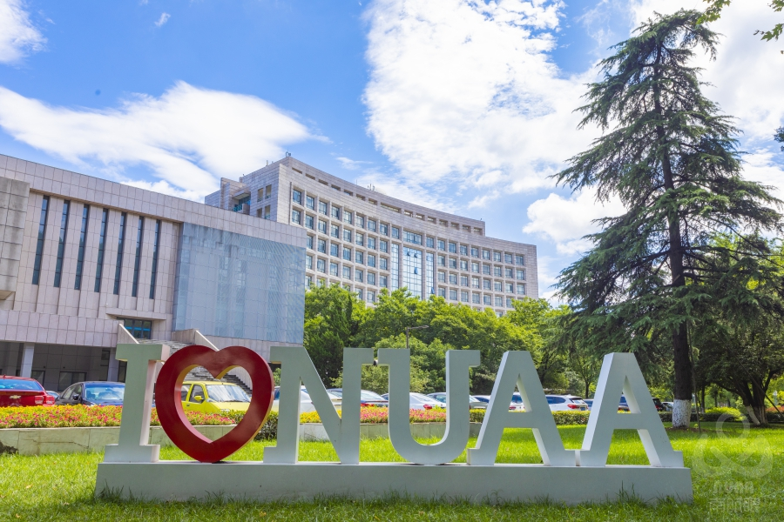

**二、竞赛主题与赛道**

**参赛作品设置成三个类别：自主创新类(A)、揭榜挂帅类(B)和科普传播类(C)，每类作品设置不同的赛道。**

****1.自主创新类（A）****

**自主创新类作品，围绕高压放电和等离子体及其生命健康、环境保护、低碳能源、空天海洋、先进材料等应用，针对某一科研专题开展，有完整的研究目的、方法、结果和结论。该类作品设置5个赛道：**

**(1) 综合创新赛道：高压放电、等离子体科学和技术相关的创意和创新作品。例如，放电机理分析、放电检测评估、等离子体基础理论分析、等离子体建模仿真、等离子体诊断、等离子体源设计、等离子体驱动源，以及相关的创意创新设计与应用等。**

**(2) 低碳能源赛道：面向等离子体的清洁能源转化、新能源材料处理，以及等离子体在碳捕集、利用、封存与减排、等离子体助燃与生物质等离子体气化等领域的应用。等离子体低碳能源赛道作品，建议结合国家应对气候变化战略的“碳达峰”“碳中和”目标开展。**

**(3) 绿色环保赛道：面向等离子体技术应用于土壤修复、污水处理、空气净化、农业固氮、固废及危废等离子体处理等领域的科技创新作品。等离子体绿色环保赛道作品，建议紧扣“绿水青山就是金山银山”的国家生态文明建设理念。**

**(4) 生命健康赛道：面向等离子体在生物医药、食品安全、消毒杀菌、生物诱变、环保农业等领域的科技创新应用作品。等离子体生命健康赛道作品，建议紧密联系“坚持以人民为中心的生命健康保障理念”。**

**(5) 科技前沿赛道：面向高压放电和等离子体工业应用。例如，脉冲功率、电磁动能转化、集成电路加工、薄膜处理、等离子体推进、流动控制、电磁波吸收、太赫兹等领域的科技创新作品。等离子体科技前沿赛道作品，建议联系国家科技创新驱动产业发展。**

****2.揭榜挂帅类（B）****

**由竞赛组委会提供命题项目，选择其中一个项目参赛，按照命题要求研制参赛作品。本届竞赛组委会提供3个选做项目：**

**(1) 设计制作赛道：大气压等离子体射流阵列。根据介质阻挡放电原理，合计制作一个较大面积等离子体射流阵列源；要求：采用空气作为工作气源，激励电源类型不限，放电单元数不少于3×3个；评价指标：放电稳定性和均匀度等。**

**(2) 建模仿真赛道：平板电极击穿放电仿真。针对空气氛围的平板电极间存在悬浮金属微粒时击穿电压降低的问题，构建固-气混合模型，进行高电压击穿放电过程的仿真；要求：探索平板间距、金属微粒粒径、金属微粒分布对击穿电压的影响规律，仿真工具和平台不限；评价指标：仿真模型合理性、资源占用率、计算耗时等。**

**(3) 创意应用赛道：等离子体低碳能源转化。面向等离子体的新能源和清洁能源应用，调研国内外研究现状，提出具有颠覆性和前瞻性的创意及解决方案。要求：提供项目创意思路、工艺流程、关键技术方案，提供预期的应用经济效益分析；评价指标：创意的科学性、可行性和实际应用价值。**

****3.科普传播类（C）****

**该类作品面向高电压放电与等离子体相关的概念、理论、实验、技术、仿真、装置和应用等，进行装置制作、网站设计、视频制作或者知识讲授。内容要求具有科普性、前沿性或实用性，表达通俗易懂、简洁明了，展示效果明显。该类作品设置三个赛道：**

**(1) 科普装置赛道：针对高电压放电与等离子体中某类知识点的科普需求，设计制作特定的科普展示装置。装置要求：开发的装置应该具有科普属性，演示方便、现象明显、安全可靠，建议提供配套的科普资源，并在适当范围内开放共享。本赛道作品需提供申报书、设计报告、作品微视频（3分钟内）等。**

**(2) 科普视频赛道：针对高电压放电与等离子体中某类知识点的科普需求，设计制作特定的科普视频。科普视频要求：突出重点，具有科学性、逻辑性、直观性，语言表达简洁、生动、通俗、流畅，建议使用专业视频编辑软件处理，并添加字幕、动画、配音，建议提供配套的科普资源，并在适当范围内开放共享。本赛道作品需提供申报书、设计报告、科普视频（5-8分钟）、讲授信息表等。**

**(3) 科普讲授赛道：针对高电压放电与等离子体相关的某个原理、技术、概念等进行专题讲授。例如，帕邢定律、电晕放电、等离子体发射光谱诊断等。作品要求聚焦主题、突出重点、语言简洁、通俗易懂，专题知识讲授时长10-12分钟（比赛现场讲授），建议提供配套的科普资源，并在适当范围内开放共享。本赛道作品需要提供作品申报书、设计报告、作品微视频（3分钟内）、讲授信息表、讲授PPT等。**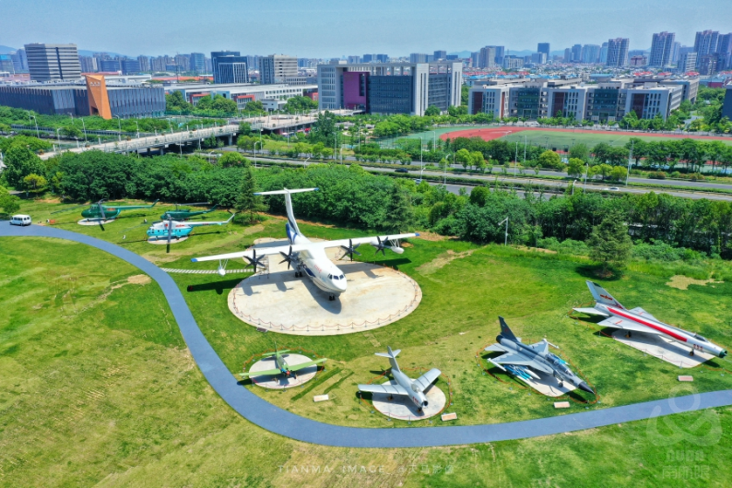

**三、竞赛规则**

**1．参赛队伍**

**以团队形式参赛，每支队伍2-7名队员，可以跨年级、跨学科和跨学校组队，队长必须为在读研究生。每位学生只能参加1支参赛队伍，每队指导教师不超过2名。竞赛不收取报名和评审费。**

**2. 作品申报**

**参赛作品为当年完成，并在规定时间内提交。参赛作品为学生原创，谢绝导师课题参赛。作品不涉密，不抄袭。**

**网评材料包含：(1) 自主创新类(A)和揭榜挂帅类(B)作品需要上传：微视频（3分钟以内，50M以内）、申报书（含独创承诺）、设计报告、其它附件（10M以内）；(2) 科普传播类(C)作品需要上传：申报书（含独创承诺）、设计报告、科普视频（5-8分钟，200M以内）、专题讲授PPT（需附PPT录屏文件）、讲授信息表、其他附件（10M以内）。**

1. **作品评审**

**专家委员会根据作品的科学性、创新性、可行性和经济性等对作品进行初审和终审，并确定获奖名单。**

**四、日程安排**

**1. 2024年6月20日前，电子版网评材料发送至邮箱icpnuaa@163.com，邮件主题“ICP2024网评材料- XX学校+姓名”；**

**3. 2024年6月20-25日，作品评审阶段。竞赛委员会组织专家完成网络评审，确定入围江苏省研究生等离子体科技创新大赛决赛作品；**

**4. 2024年7月上旬，在南京市举行作品终审和决赛。**

**五、奖项设置**

1. 本次竞赛设江苏省一等奖、二等奖、三等奖和优秀奖。

2. 对竞赛组织表现突出的单位授予“优秀组织单位奖”。

**六、联系方式**

**1. 竞赛联系人：**

**吴淑群 南京航空航天大学**

**朱珉 南京航空航天大学**

**2. 竞赛联系电话：**

**朱珉 13805188619**

**3. 竞赛联系邮箱：icpnuaa@163.com**

**4. 参赛QQ群：“2024年江苏省等离子体科创赛（971705600）”，后续相关通知将在参赛QQ群内发布。**

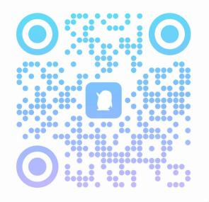

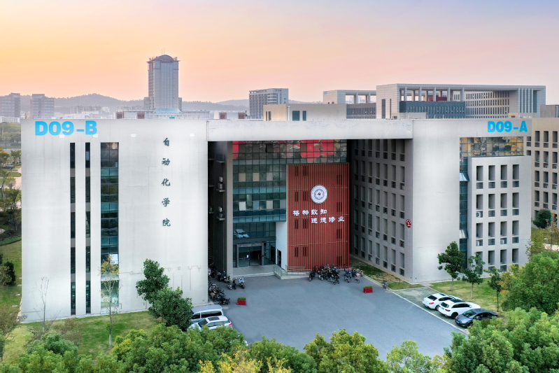

**附件：**

**附件1：关于举办第四届全国大学生等离子体科技创新竞赛的通知（第一轮）.docx**

**附件2：参赛作品申报书**

**附件3：作品设计报告（分为A、B、C三类）**